Физика, 1 курс, группа №15

Урок на тему: «Решение задач на уравнение состояния идеального газа»
Закрепление знаний и способов действия:

1. Определить массу водорода, находящегося в баллоне вместимостью 20 л при давлении 830 кПа, если температура газа равна 17 °С.
Дано: V = 20 л, р = 830 кПа, t = 17 °C, М = 2·10-3 кг/моль, R = 8,31 Дж/(моль·К).
Найти: m - ?
Решение 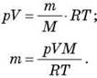Выведем размерность искомой физической величины: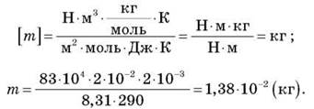
Ответ: m = 1,38·10⁻² кг.
2. Газ при давлении 0,2 МПа и температуре 15⁰С имеет объем 5 л. Чему будет равен объем этой массы газа при нормальных условиях?
3. В баллоне находится газ под давлением 40 Па и при температуре 27 °С. Когда из баллона выпустили 3/5 газа, содержавшегося в нем, его температура понизилась до -33 °С. Определить давление газа, оставшегося в сосуде.
Дано: V - const, р1 = 40 МПа, t1 = 27 °С, t2 = -33 °С, m2 = 2/5m1
Найти: р2 - ?
Решение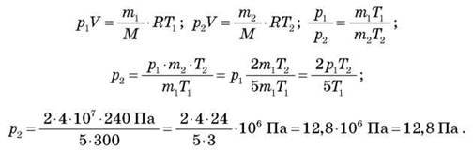
Ответ: р2 = 12,8 Па.
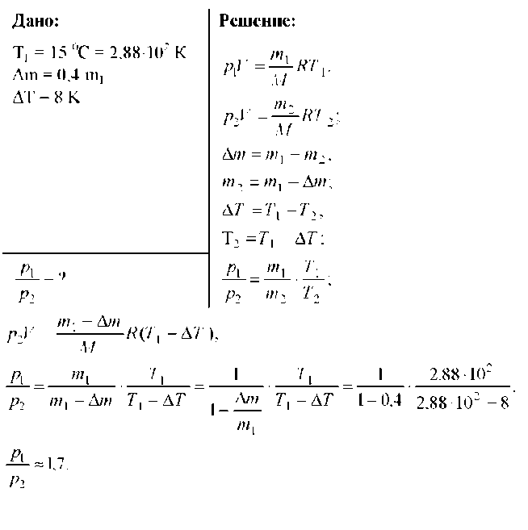
4. При уменьшении объема газа в 2 раза давление увеличилось на 120 кПа, а абсолютная температура возросла на 10 %. Каким было первоначальное давление?
5) Физкультминутка
6) Первоначальная проверка понимания
Задачи решаются самостоятельно учениками
1. Определите температуру кислорода массой 64 г, находящегося в сосуде объёмом 1 л при давлении 5 • 10⁶ Па. Молярная масса кислорода М = 0,032 кг/моль.
Р е ш е н и е. Согласно уравнению Менделеева—Клапейрона Отсюда температура 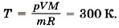кислорода.
2. Найти плотность водорода при температуре 15⁰С и давлении 9,8·10⁴ Па. (0,085 кг/м³)
3. В баллоне находится газ при температуре 15 ⁰С. Во сколько раз уменьшится давление газа, если 40 % его выйдет из баллона, а температура при этом понизится на 8 ⁰С?
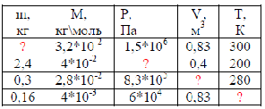(Ответы: m=16 кг; Р=249300 Па; V=0,03 м3; Т=150К )
III. Рефлексийно – заключительный этап
7) Подведение итогов занятия. Выставление оценок
8) Домашнее задание упр.3(5-7). Подготовится к проверочной работе
9) Рефлексия: Ребята высказываются одним предложением, выбирая начало фразы из рефлексивного экрана на доске: Сегодня я узнал… Было интересно… Было трудно… Я понял, что…
Решение задач по теме «Уравнение состояния идеального газа»
1. Определить массу водорода, находящегося в баллоне вместимостью 20 л при давлении 830 кПа, если температура газа равна 17 °С.
2. Газ при давлении 0,2 МПа и температуре 15⁰С имеет объем 5 л. Чему будет равен объем этой массы газа при нормальных условиях?
3. В баллоне находится газ под давлением 40 Па и при температуре 27 °С. Когда из баллона выпустили 3/5 газа, содержавшегося в нем, его температура понизилась до -33 °С. Определить давление газа, оставшегося в сосуде.
4. При уменьшении объема газа в 2 раза давление увеличилось на 120 кПа, а абсолютная температура возросла на 10 %. Каким было первоначальное давление?
1. Определите температуру кислорода массой 64 г, находящегося в сосуде объёмом 1 л при давлении 5 • 10⁶ Па. Молярная масса кислорода М = 0,032 кг/моль.
2. Найти плотность водорода при температуре 15⁰С и давлении 9,8·10⁴ Па. (0,085 кг/м³)
3. В баллоне находится газ при температуре 15 ⁰С. Во сколько раз уменьшится давление газа, если 40 % его выйдет из баллона, а температура при этом понизится на 8 ⁰С?

Решение задач по теме «Уравнение состояния идеального газа»
1. Определить массу водорода, находящегося в баллоне вместимостью 20 л при давлении 830 кПа, если температура газа равна 17 °С.
2. Газ при давлении 0,2 МПа и температуре 15⁰С имеет объем 5 л. Чему будет равен объем этой массы газа при нормальных условиях?
3. В баллоне находится газ под давлением 40 Па и при температуре 27 °С. Когда из баллона выпустили 3/5 газа, содержавшегося в нем, его температура понизилась до -33 °С. Определить давление газа, оставшегося в сосуде.
4. При уменьшении объема газа в 2 раза давление увеличилось на 120 кПа, а абсолютная температура возросла на 10 %. Каким было первоначальное давление?
1. Определите температуру кислорода массой 64 г, находящегося в сосуде объёмом 1 л при давлении 5 • 10⁶ Па. Молярная масса кислорода М = 0,032 кг/моль.
2. Найти плотность водорода при температуре 15⁰С и давлении 9,8·10⁴ Па. (0,085 кг/м³)
3. В баллоне находится газ при температуре 15 ⁰С. Во сколько раз уменьшится давление газа, если 40 % его выйдет из баллона, а температура при этом понизится на 8 ⁰С?

